Klämskydd till Uppresningsstöd Eva

Information
De produkter som finns på marknaden ska kompletteras med klämskydd som leverans utan kostnad till er. Fältåtgärden ska genomföras skyndsamt och utan onödigt dröjsmål för samtliga produkter (ex. vid planerade eller uppföljande besök). Implementering ska ske vid rekonditionering och inför leverans till ny brukare samt vid besök av ansvarig vårdgivare, exempelvis arbetsterapeut, fysioterapeut, hjälpmedelstekniker eller annan person med ansvar för utprovning, uppföljning eller service av hjälpmedlet.
Swereco AB producerar kontinuerligt upp klämskydd till uppresningsstöd Eva för att tillgodose våra kunders behov.
Klämskyddet komplett 151076 består av klämskydd madrass Eva och Ryggplatta stag Eva och de monteras alltid på tillsammans. Montering se bruksanvisning
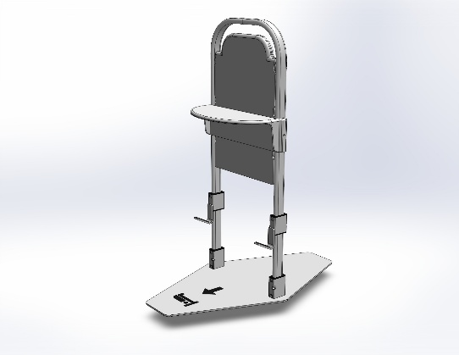
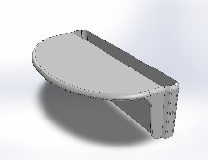
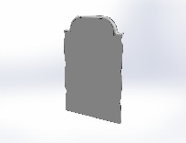
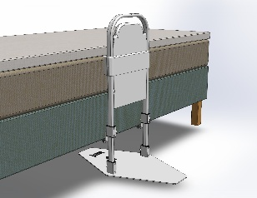
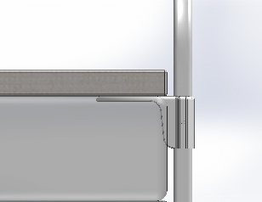

Hur många klämskydd behöver ni att Swereco skickar initialt……………

Hur många klämskydd kommer ni behöva totalt…………………………..

Behöver ni ytterligare klistermärke och då hur många…………………….

Skicka en order till order@swereco.com på önskat antal, vid större antal tänk då på att 1 pall = 114st klämskydd. Leverans sker direkt efter påsk.
Swereco vill ha en åter rapportering av monterade klämskydd om 1 månader.

Företag:
…………………………………

Leveransadress:

…………………………………..

…………………………………..

…………………………………..

